

**QUALIDADE DE SOFTWARE**

Richard Arthur de Freitas e Silva

Análise de Qualidade

Mateus Leme

2024

# RESUMO

Irei falar sobre um software, YouTube, mais precisamente em sua versão mobile, e apontar o que vem me incomodando em sua nova atualização. Buscarei também “ilustrar” com vídeos e imagens os problemas que ando tendo com esta nova atualização.

SUMÁRIO

# 

***1.*** ***RESUMO 2***

***2.*** ***SUMÁRIO 3***

***3.*** ***INTRODUÇÃO 4***

***4.*** ***O PROJETO 5***

**4.1** **Detalhes do produto ou serviço 5**

**4.2** **Tabela de Análise 5**

**4.3** **Relatório 6**

**4.4** **Evidências 7**

**4.5** **Onde encontrar 8**

***5.*** ***CONCLUSÃO 8***

***6.*** ***REFERÊNCIAS BIBLIOGRÁFICAS 8***

# INTRODUÇÃO

O software do Youtube é um dos maiores aplicativos de vídeo de toda internet, tanto aqui no Brasil, quanto em cada pedacinho do mundo.

Recentemente tivemos uma nova atualização no aplicativo, mais precisamente em 13 de Dezembro de 2024, que alterou muita coisa e trouxe consigo alguns problemas.

Irei citar algumas alterações e também relatar problemas que tive nos primeiros dias da atualização.

# O PROJETO

# Análise da atualização, 13 de Dezembro de 2024, da aplicação do YouTube. Iremos falar sobre as mudanças em seu layout e sobre os problemas que tive nos primeiros dias da atualização.

## Detalhes do produto ou serviço

| **Nome do produto ou serviço:** | **YouTube (nova atualização)** |
| --- | --- |
| **Fabricante:** | **Google** |
| **Tempo de uso:** | 5 dias |
| **Outros detalhes relevantes sobre o produto:** | **Atualizado em 13 de Dezembro de 2024.** |

## Tabela de Análise

| **Característica** | **Sua percepção** | **Referência da evidência [caso tenha]** |
| --- | --- | --- |
| **Usabilidade:** | Em geral tem uma usabilidade bastante agradável, porém após a atualização tive alguns problemas que atrapalharam minha experiência com o software. | Ex. Imagem 5: descrição da imagem |
| **Matéria prima:** | Python |  |
| **Performance:** | O aplicativo continua performando bem mesmo depois de sua atualização. |  |
| **Design:** | Tivemos algumas mudanças no design de quando minimizamos o vídeo, na ferramenta de selecionar a velocidade que iremos assistir ao vídeo | [Mudança no layout de miniatura de videos](https://photos.app.goo.gl/WeXr1n8U29fHpR947)  [Mudança no layout da ferramenta de regular a velocidade do vídeo](https://photos.app.goo.gl/qgo8jJJNoT9cMQ4h7) |
| **Adições** | Uma adição de “rolagem” de vídeos longos. | **(não consegui achar evidências, acredito que o youtube removeu esta função)** |

## Relatório

O item em análise, é o maior software de vídeos do mundo, com incontáveis usuários que acessam a plataforma diariamente e passam horas assistindo vídeos de seus criadores favoritos (eu estou incluso nestes usuários cronicamente conectados ).

Como eu disse, sou um usuário cronicamente conectado ao youtube, isto quer dizer que passo diversas horas dos meus dias conectado à plataforma.

Em minha percepção, o software é ótimo para entretenimento; pode ser um trabalho para alguns; uma boa fonte de renda extra; um diário onde o criador mostra seu dia à dia; um local para a criação de novas artes ou formas de artes; uma forma de criar uma comunidade e amenizar os problemas causados por depressão, ansiedade, problemas com faltas de habilidades sociais (mas claro que deve advertir que dependendo de como o usuário utiliza o software, pode acabar agravando estes problemas citados); entre diversas outras coisas que poderíamos citar, mas creio que já está bom por agora.

Nos primeiros dias tive problemas com o novo sistema de miniatura, onde qualquer movimento que eu fazia para navegar na aplicação, quando eu estava com algum vídeo minimizado, o software entendia que os movimentos que eu estava usando para navegar eram para alterar o posicionamento da miniatura ou até mesmo sair do vídeo que eu estava assistindo, quando esta não era nem de longe minha intenção. Mas em menos de dois dias estes problemas foram resolvidos.

## Evidências

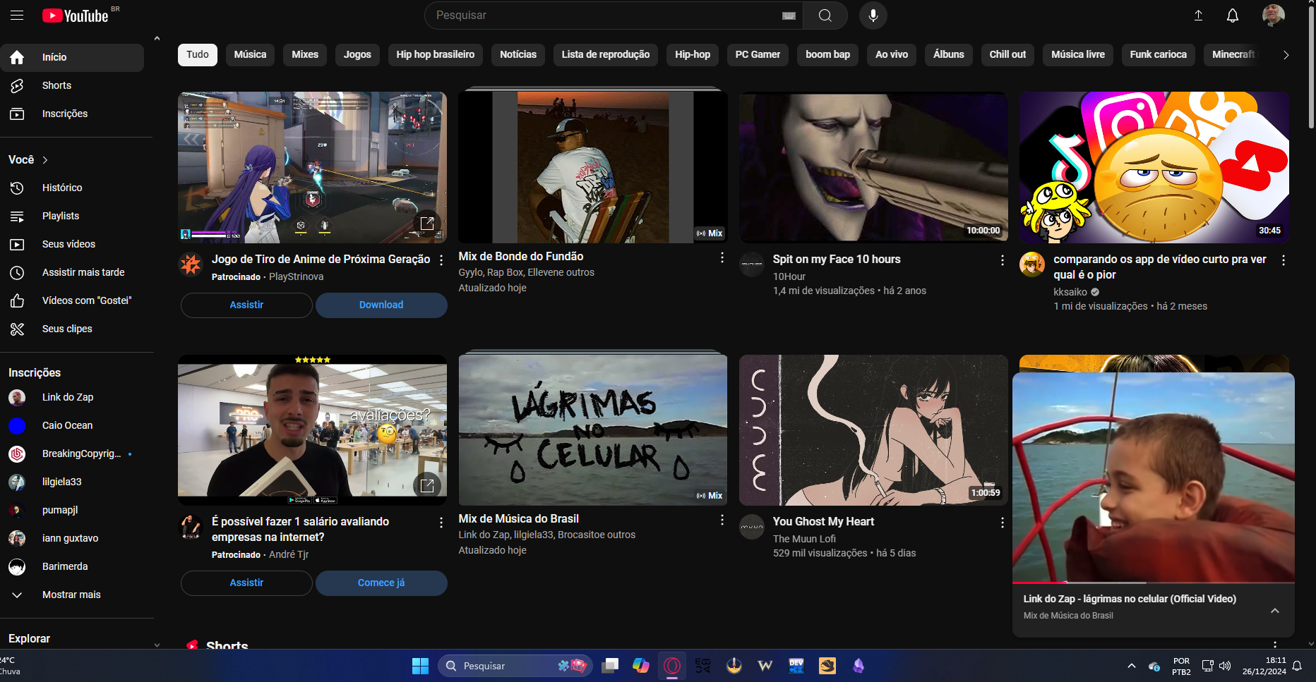

Imagem 1: Nesta imagem, podemos ver a mudança que houve no layout das miniaturas. Agora elas têm este design com as pontas arredondadas, podem ser arrastadas para qualquer lado e se fixaram à extremidade que o usuário a posicione. Por fim, agora para sair do vídeo e da miniatura, basta arrastar ela para baixo.

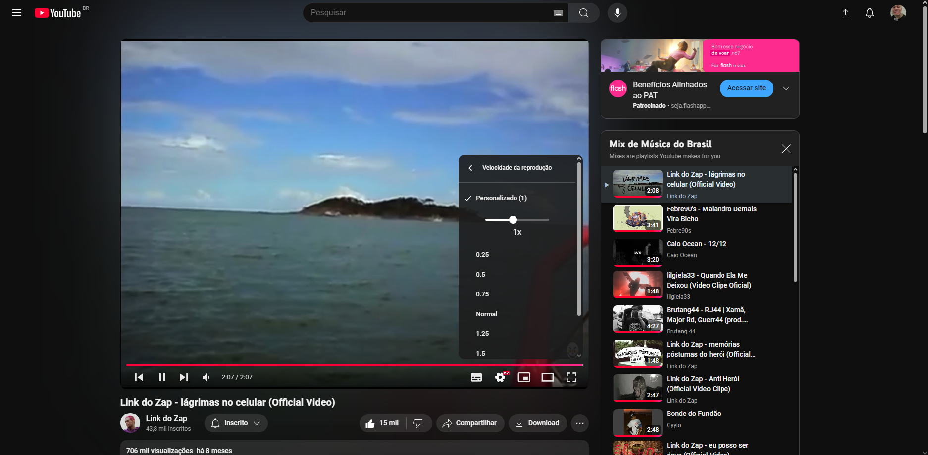

Imagem 2: Aqui podemos ver a mudança na ferramenta de controle de velocidade. Antes, tínhamos apenas as opções de botões como: 0,25, etc. Agora temos também a opção de de barra onde podemos aumentar ou diminuir de décimo em décimo

## Onde encontrar

Este software pode ser usado em diversos dispositivos como: computadores, smartphones e em consoles. Podemos encontrar em navegadores e em lojas de aplicações como: play store, apple store, etc…

LINK: https://www.youtube.com

# CONCLUSÃO

Acredito que esta seja uma de muitas experiências que terei com este tipo de documentação. Eu gostei desta atividade, mas ainda não tenho certeza se estou no caminho certo, devo aguardar o feedback do instrutor ainda. Aprendi a ter um olhar mais crítico sobre os produtos e serviços que utilizo no meu dia à dia e também a tentar colocar minha visão sobre eles de uma forma mais detalhada. No ramo da qualidade creio que será de extrema importância a aplicação deste olhar crítico e desta forma de colocar em palavras esta minha perspectiva sobre o objeto em análise.

# REFERÊNCIAS BIBLIOGRÁFICAS

Não houve